1.- Seleccionar todos los clientes ordenados por nombre del cliente

QUERY: SELECT * FROM CLIENTES ORDER BY NOM_CLIENTE ASC

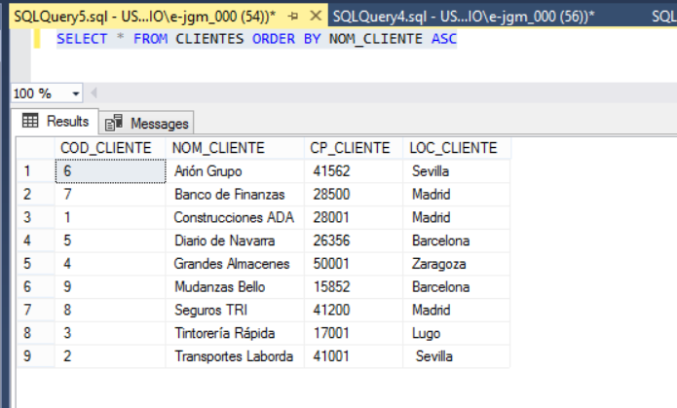

2.- Seleccionar los clientes cuya localidad sea Madrid

QUERY: SELECT * FROM CLIENTES WHERE UPPER(LOC_CLIENTE) = 'MADRID'

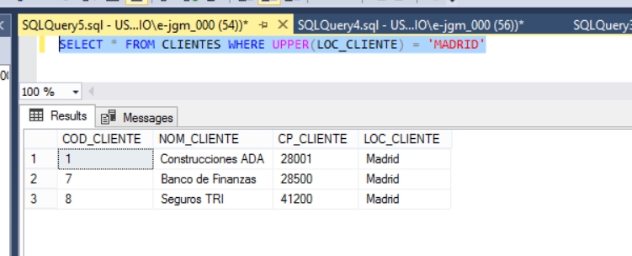

3.- Seleccionar todos los clientes cuyo código postal pertenezca a la provincia de Sevilla (los que comienzan por 41)

QUERY: SELECT * FROM CLIENTES WHERE CP_CLIENTE LIKE '41%'

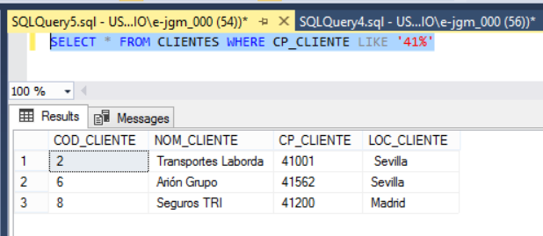

4.- Seleccionar todos los clientes cuyo código sea inferior a 10 o cuyo nombre de cliente comience por la letra A

QUERY: SELECT * FROM CLIENTES WHERE COD_CLIENTE < 10 OR UPPER(NOM_CLIENTE) LIKE 'A%'

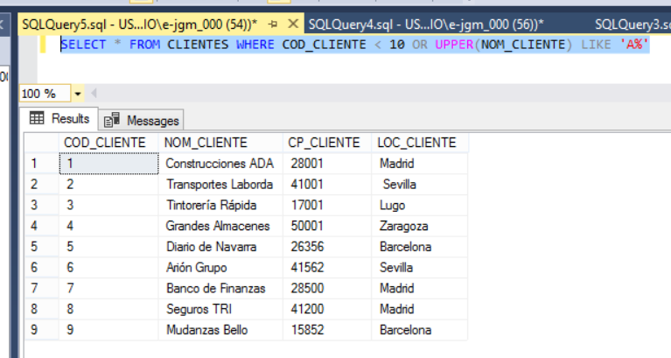

5.- Contar cuántos clientes existen por cada localidad

QUERY: SELECT LOC_CLIENTE, COUNT(*) AS TOTAL FROM CLIENTES GROUP BY LOC_CLIENTE

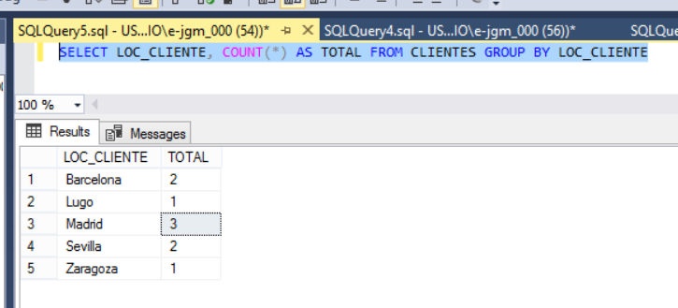

6.- Borrar los clientes cuyo nombre comience por la letra Z y termine por la letra Z

QUERY: DELETE FROM CLIENTES WHERE NOM_CLIENTE LIKE 'Z%' AND NOM_CLIENTE LIKE '%Z'

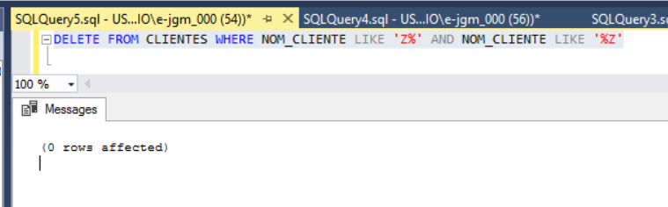

7.- Modificar el valor del código postal de los clientes cuya localidad sea Madrid con el valor 28001

UPDATE CLIENTES SET CP_CLIENTE = 28002

WHERE CP_CLIENTE = 28001 AND UPPER(LOC_CLIENTE) = 'MADRID'

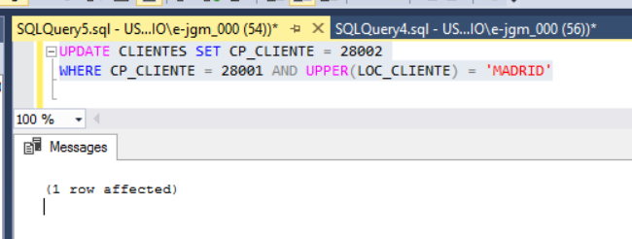

8.- Seleccionar los clientes cuyo importe de sus VENTAS sea distinto de cero.

SELECT C.NOM_CLIENTE FROM CLIENTES C

INNER JOIN VENTAS V ON C.COD_CLIENTE = V.COD_CLIENTE

WHERE V.IMPORTE > 0

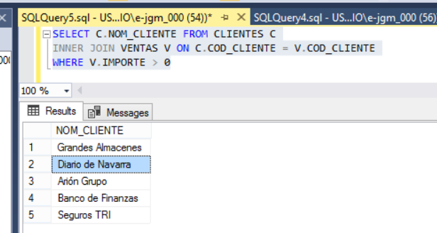

9.- Seleccionar todos los clientes junto con el importe de las ventas de cada uno.

SELECT C.NOM_CLIENTE, SUM(ISNULL(V.IMPORTE,0)) FROM CLIENTES C

LEFT JOIN VENTAS V ON C.COD_CLIENTE = V.COD_CLIENTE

GROUP BY C.NOM_CLIENTE

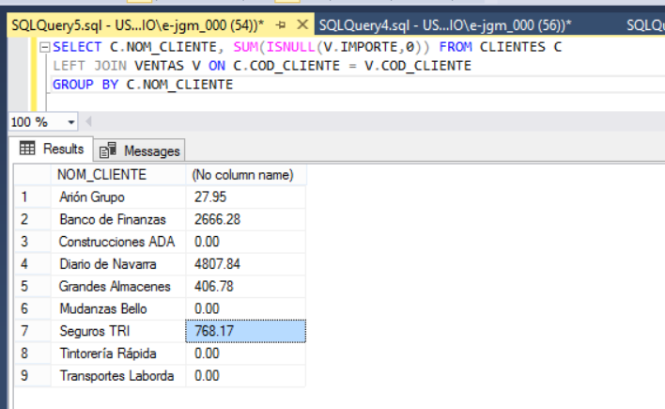

10.- Modificar el importe de las ventas de los clientes a cero para aquellos clientes cuyo nombre al menos una letra A.

UPDATE V

SET V.IMPORTE = 0

FROM VENTAS V

INNER JOIN CLIENTES C ON V.COD_CLIENTE = C.COD_CLIENTE

WHERE UPPER(C.NOM_CLIENTE) LIKE '%A%'

